臺中市立中港高中105學年度第1學期
教育部高中優質化子計畫B-3「視覺創意特色課程社群發展」計畫
第5次研習暨活動成果
執行單位 | 臺中市立中港高中
活動/研習名稱 | 視覺設計生涯發展與大學課程認識
活動/研習日期 | 105年11月17日 時間12:00 至 14：00
活動/研習地點 | 美術教室A
活動/研習講師 | 林孟潔教授
參與對象 | 視覺創意社群人員及相關有興趣教師
參與人數 | 實際參與人數：11人
實  施  成  果 | 活動及研習紀錄：(原則上以一頁為原則)  林教授是一位十分年輕又具有業界經驗的老師，她以自身為例介紹自己從國內到國外求學的經驗，以及她如何進入業界來說明視覺設計與生涯規劃的一個歷程，她強調設計的學習並非只是做作品更非固有認知中認為視覺設計只是畫圖或是只是做文宣海報，儘管基本的繪畫表達能力是十分重要的，但更多元的生活感受、語文能力、自我突破及面對挑戰的勇氣一是成為一名設計師十分重要的特質。更因為其本身是公費留學，因起她也不斷的提醒老師，語文的重要性以及國際觀的教育方向。  林老師更介紹自我如何自我累積經驗及應聘業界的準備歷程，包括平時不斷保留自己的隨手發想，如何對於生活的關注與感受…等都十分寶貴的分享。其中令人印象深刻的是介紹對於情趣用品設計的整個過程，除莞爾東方學子的矜持外更驚訝國外設計的課程如何激發學生的侷限，了設計者該如何看待商品，並如何開發商品的。  設計的科系十分繁多，林老師以亞州大學為例，進行一個統整性的分享，相信對於老師未來輔導學生應會有所幫助，尤其是學生對於學習設計該具有的特質及相關準備。  最後林教授以一個從業界的過來人分享，不僅進入頂尖的國際設計公司，自己的作品如何被三星看中，以自身的角度分享設計與生活的息息相關，設計不僅該呈現設計設計師個人風格，更需要能引起共鳴及打動不同族群的視覺認同，因此建議老師應鼓勵孩子多多觀察生活周遭、保持紀錄自記所見所聞的習慣，如此方能自己說出一套自己作品的故事。
辦理活動照片
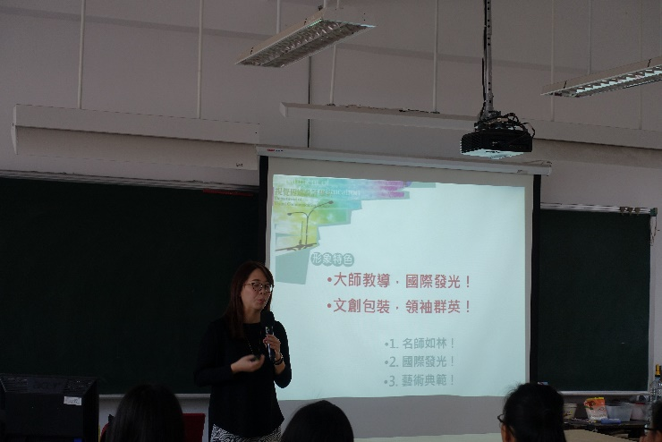 |  | 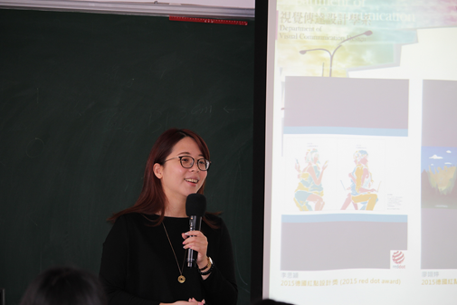
林教授介紹分享亞洲大學的師資及教學資源 |  | 視覺設計與生活，精彩而豐富的內容
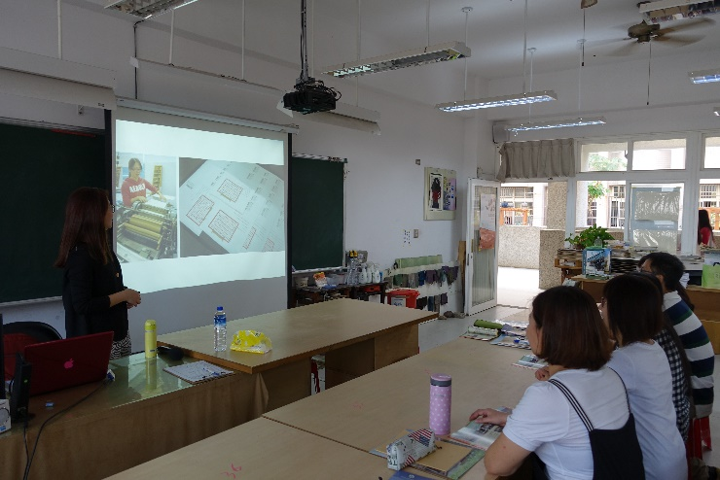 |  | 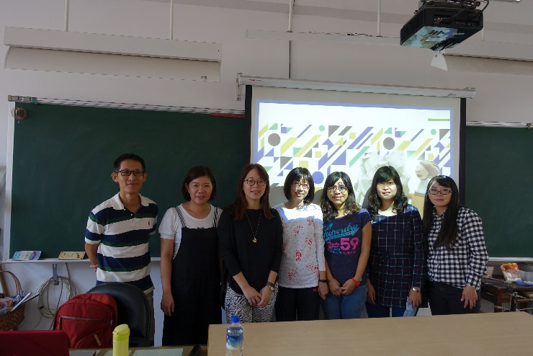
研習教師專注聽教授的介紹及說明 |  | 大家開心與教授合影
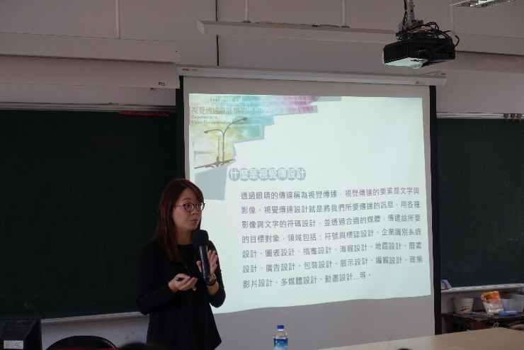 |  | 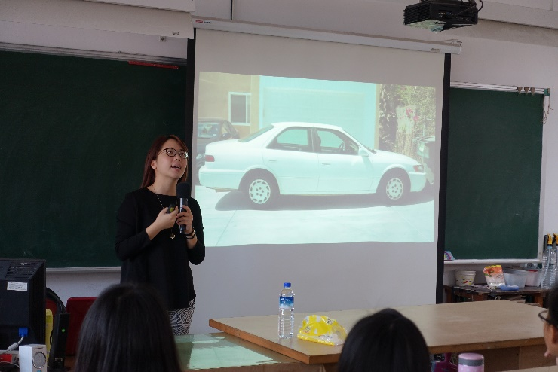
教授設計科系中的視覺傳達設計系 |  | 設計於生活中無所不在，教授以汽車設計為例

